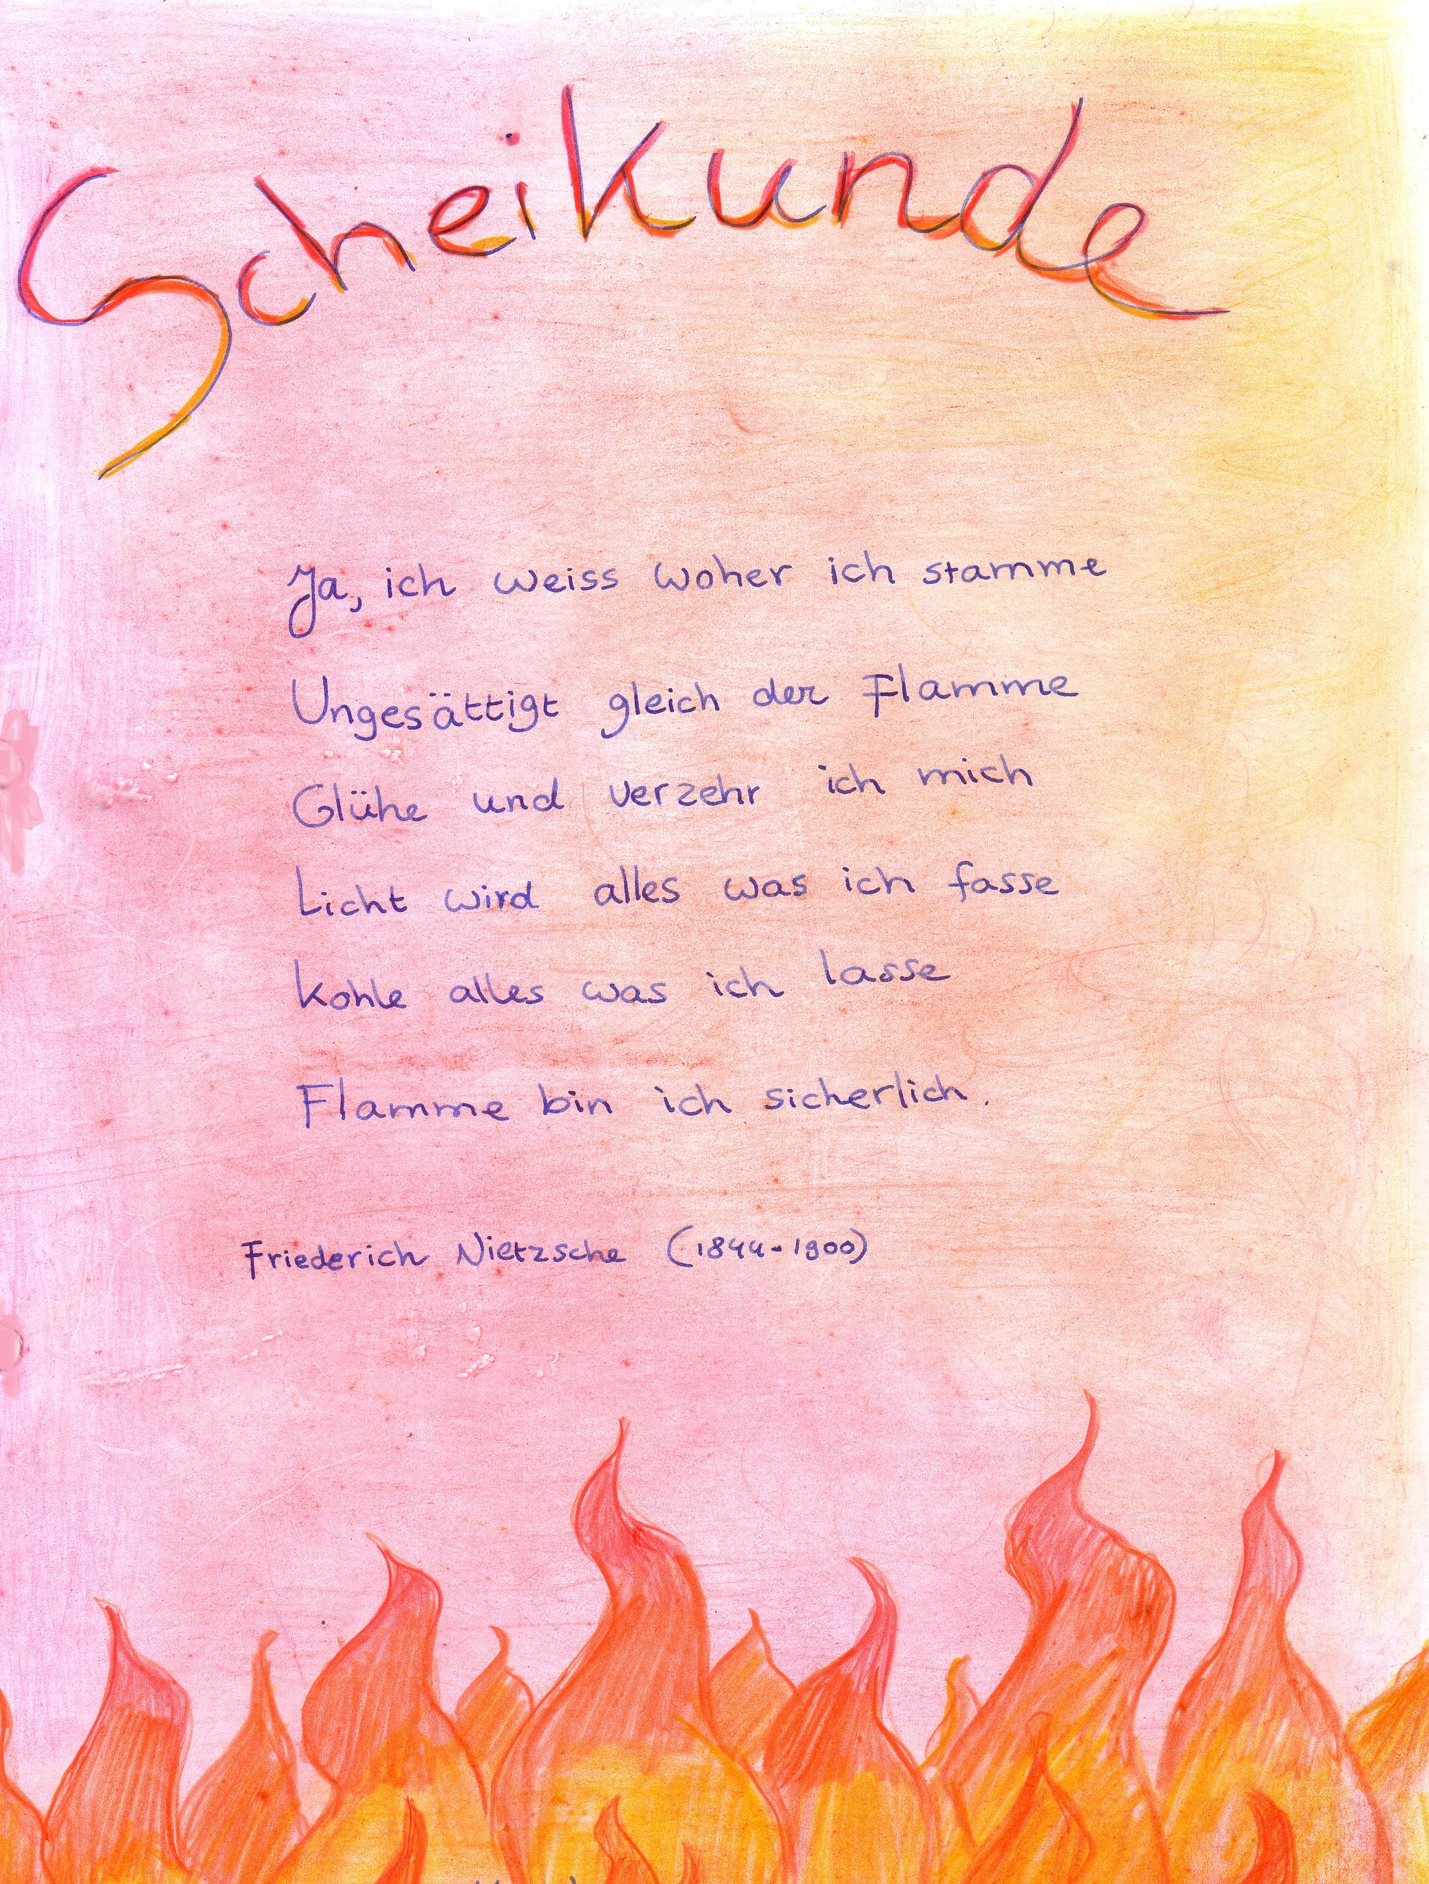

Ja, ich weiss woher ich stamme Ja, ik weet waarvan ik afstam
Ungesättigt gleich der Flamme Onverzadigd als de vlam
Glühe und verzehr ich mich Gloei ik en verteer ik mij
Licht wird alles was ich fasse Licht wordt alles wat ik aanraak
Kohle alles was ich lasse Koolstof alles wat ik achter laat
Flamme bin ich sicherlich Ja, vlam ben ik met zekerheid
Friederich Nietzsche (1844 - 1900)

(Versie 20240226)
Dit gedicht zou de titelpagina kunnen sieren. Voer voor een klassengesprek, maar pas nadat de verbrandingsproeven van het schema (1e dag) hebben plaats gehad.:

Nietzsche moet iets gevoeld hebben van de verwantschap van de mens met het vuur. Hij voelt een voortdurend onverzadigd innerlijk gloeien en verteren. Het is “Kohle” (koolstof) die hij achter laat.
Dus is hij er zeker van (“sicherlich”) dat hij zichzelf met een vlam kan vergelijken. Waar zou Nietzsche aan gedacht hebben?
Er zijn verschillende mogelijkheden.
1. Het zou kunnen zijn dat hij dacht aan het verteren (verbranden) van voedsel. Onze stofwisseling voelt warm. (Voel je buik maar eens.) En de uitscheidingsproducten bevatten koolstof. Bijv. onze uitademing bevat koolzuurgas. En wat wij uitscheiden is te vergelijken met de koolstof die overblijft als as na een verbranding. As is een goede meststof, die de aarde vruchtbaar kan maken. Denk maar aan as van lava van een vulkaan. Niets is vruchtbaarder voor de aarde dan as.
Zo ook met wat mensen en dieren uitscheiden van ons voedsel. Dierlijke uitscheidingsproducten worden tot dierlijke mest. En die wordt over het land uitgereden door de boer.
2. Het zou ook kunnen zijn, dat Nietzsche dacht aan het menselijk leven. Gedurende het leven brandt ons “kaarsje”. Maar als we sterven gaat het uit. Tijdens ons leven kunnen we lichtkrachten in de wereld gebracht hebben. Bijv. naar medemensen. Of door een geniale gedachte. (Er gaat ons een licht op). We kunnen warme gevoelens hebben gehad, of warm enthousiasme. In ons dode lichaam, dat vergaat, laten we ook weer koolstof achter.

Mogelijk komen de leerlingen met nog andere gezichtspunten!
0-0-0-0-0

